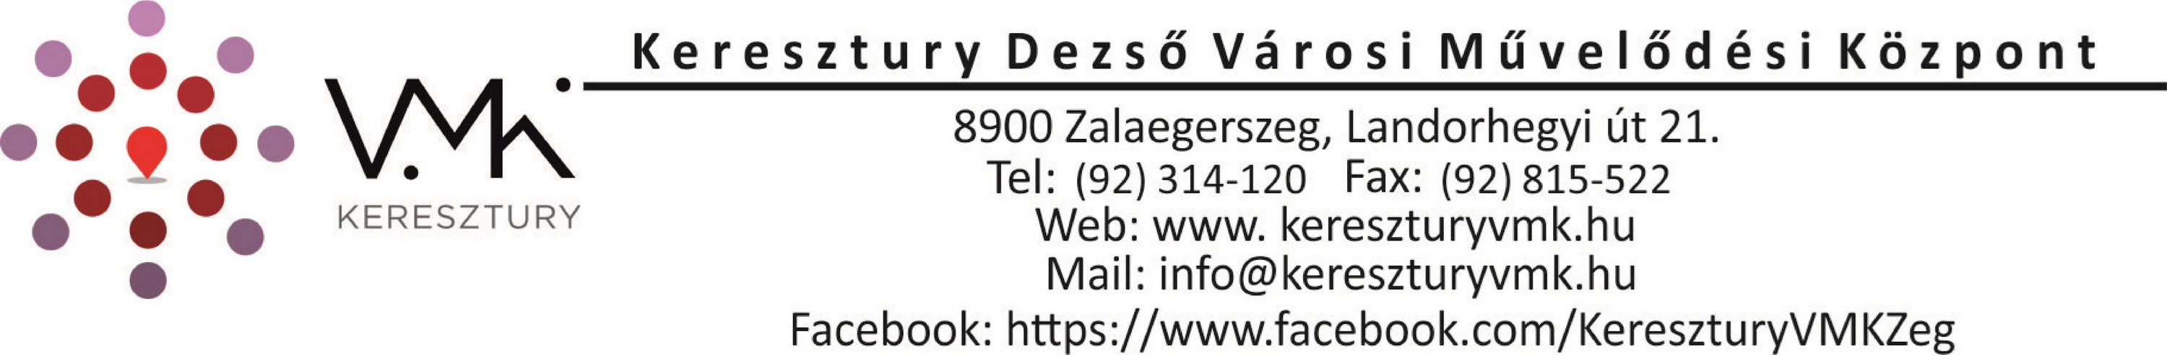

NEVEZÉSI LAP
„Kossuth katonája leszek…” történelmi, honismereti vetélkedő

A nevezési lapot kérjük visszaküldeni az alábbi e-mail címre:
verseny.apaczai@gmail.com
Nevezési határidő: 2023. február 24.

Iskola neve:
Iskola címe:
Csapat neve:
3 fős csapat tagjai: | 1.  2.  3.
Osztály:
Felkészítő tanár neve:
Felkészítő tanár telefonszáma:
Felkészítő tanár e-mail címe:

Kelt: ………………………………., 2023. ………..……………………

………………………………..…………………
felkészítő tanár

